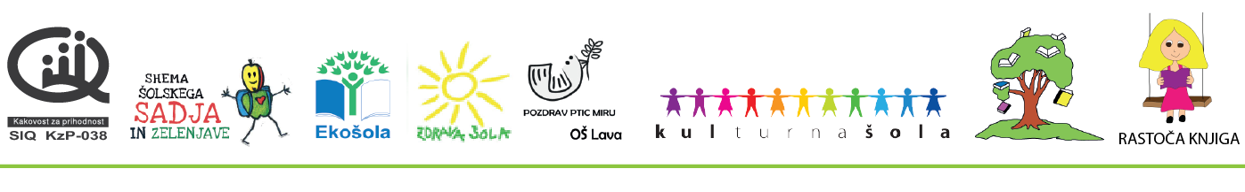

ANGLEŠČINA ZA 2. A IN 2. C
POZDRAVLJEN DRUGOŠOLEC ALI DRUGOŠOLKA!
PRI ANGLEŠČINI NAJPREJ UTRJUJ MESECE V LETU.
ZA BOLJŠO IZGOVORJAVO POSLUŠAJ SPODNJO PESMICO.
https://www.youtube.com/watch?v=omkuE6Wa5kQ

OGLEJ SI SPODNJI VIDEO IN PESEM VEČKRAT ZAPOJ.
https://www.youtube.com/watch?v=QA48wTGbU7A

REŠI INTERKATIVNE UČNE LISTE.
https://www.liveworksheets.com/worksheets/en/Environmental_Studies_(EVS)/Parts_of_the_body/My_body_jg1247646bt (V PRAZEN OKVIRČEK NAPIŠI)

https://www.liveworksheets.com/worksheets/en/English_as_a_Second_Language_(ESL)/Parts_of_the_body/Body_parts_yg158pu (POVLECI IN POSLUŠAJ)

https://www.liveworksheets.com/worksheets/en/English_as_a_Second_Language_(ESL)/Weather/What's_the_weather_like$_bx611872ly (POVLECI)

V ZVEZKU ZA ANGLEŠČINO PREGLEJ, ČE IMAŠ VSE ZAPISANO TAKO KOT KAŽE NA NASLEDNJI SLIKI BODY PARTS. ČE NIMAŠ, DOPOLNI.

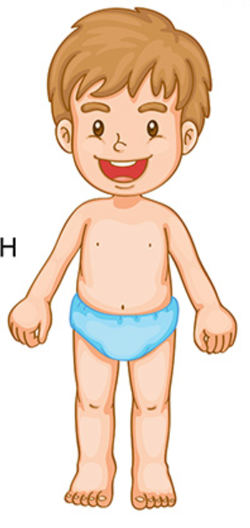
BODY PARTS
AN EYE
AN EAR
A NOSE
A HAND
A FINGER
TEETH
AN EYEBROW
A TOE
A KNEE
A SHOULDER
A MOUTH
HAIR
AN ARM
A HEAD
A LEG

